«Пермский национальный исследовательский университет»

Кафедра «Информационные технологии и автоматизированные системы»

Лабораторная работа №2

«Решение задач на рекурсию»

Вариант 13

Выполнил студент гр. РИС-24-1б

Суханов Игорь Павлович______

Проверил:

Доц. каф. ИТАС______________

Ольга Андреевна Полякова___

(оценка) (подпись)

(дата)

г. Пермь, 2024

Постановка задачи

1. Найти сумму n-членов последовательности $S= \frac{x-1}{x+1}+\frac{1}{3}\left(\frac{x-1}{x+1}\right)+…+ \frac{1}{2n+1}\left(\frac{x-1}{x+1}\right)$

Решение

1. Базис рекурсии. Первый элемент последовательности = a1 = $\frac{x-1}{x+1}$, будем возвращать это значение при n = 1; если n = 0, вернём 0; если n = 2, вернём a1 + $\frac{1}{3}$* a1.
2. Параметры функции. Передаём в функцию x (любое число), n (кол-во членов последовательности, сумму которых нужно посчитать), a1 (первый элемент последовательности)
3. Тело рекурсии. Возвращаем n-ый член последовательности + функция от n – 1: $\left(\left(\frac{1.0}{2*n+1}\right)*a1\right)+f(x, n-1, a1)$

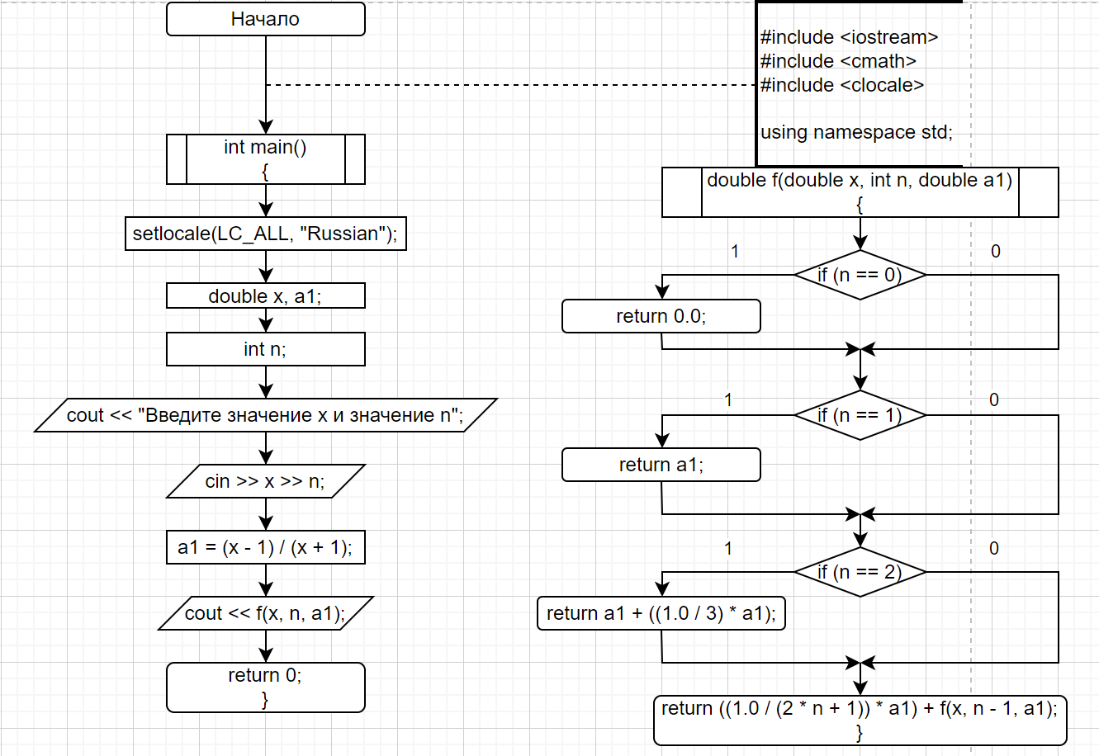Блок схема

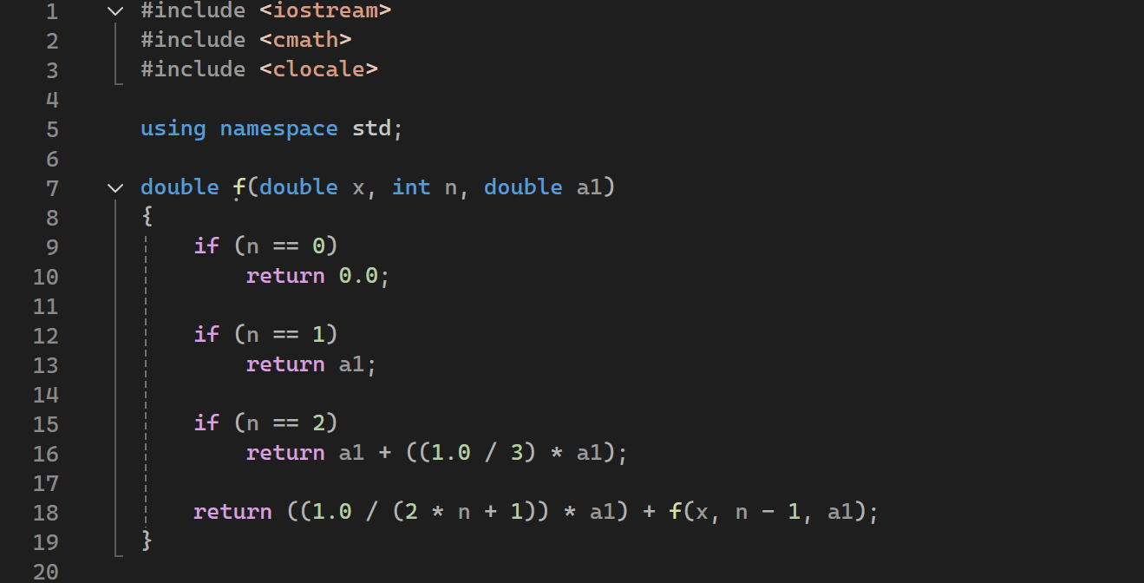Код

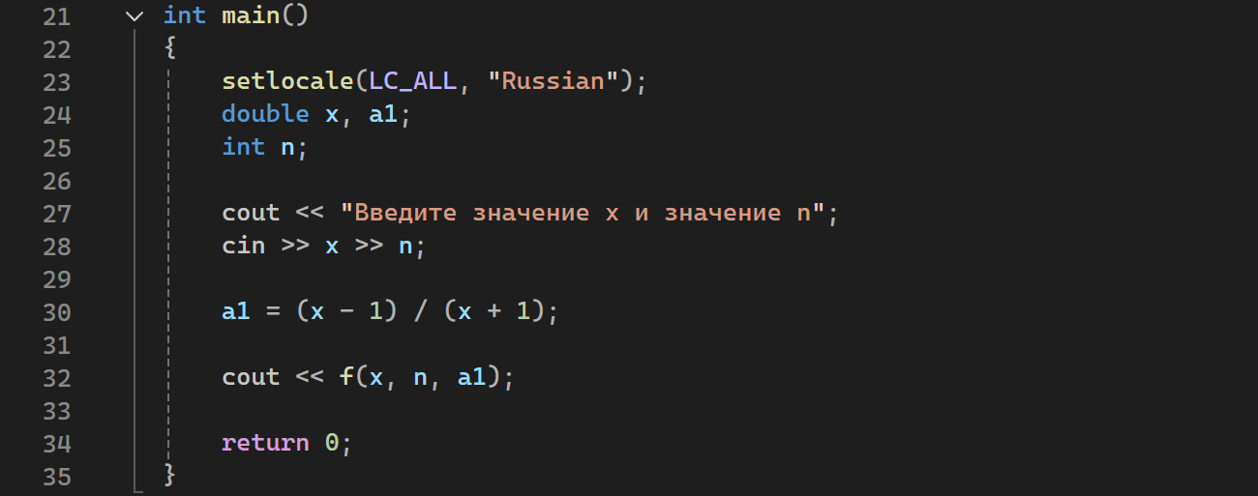Результат работы

